EMEIEF BAIRRO TAQUARA BRANCA
HORTOLÂNDIA: 06 DE SETEMBRO DE 2021.
HOJE É SEGUNDA FEIRA.

EMEIEF BAIRRO TAQUARA BRANCA
HORTOLÂNDIA: 07 DE SETEMBRO DE 2021.
HOJE É TERÇA FEIRA.

EMEIEF BAIRRO TAQUARA BRANCA
HORTOLÂNDIA: 08 DE SETEMBRO DE 2021.
HOJE É QUARTA FEIRA.
(CONTEÚDOS A SEREM TRABALHADOS NO DIA: CIÊNCIAS E PORTUGUÊS).
1-LEITURA DIÁRIA: PARÓDIA.
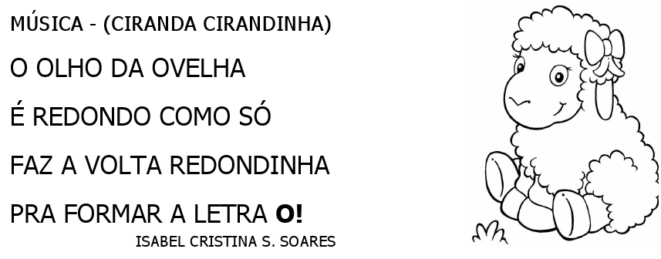2-PINTE COM O LÁPIS DE COR VERMELHO, TODAS AS LETRAS “O” DO TEXTO ACIMA.
3-AGORA, COM SEU LÁPIS DE COR AMARELO, PINTE OS ESPAÇOS ENTRE AS PALAVRAS.
4-ESCREVA NOS RETÂNGULOS ABAIXO AS PALAVRAS DO TEXTO INICIADAS COM A LETRA “O” E COLOQUE O NÚMERO DE LETRAS.
5-LEIA AS PALAVRAS ABAIXO. LIGUE CADA DESENHO AO SEU NOME.
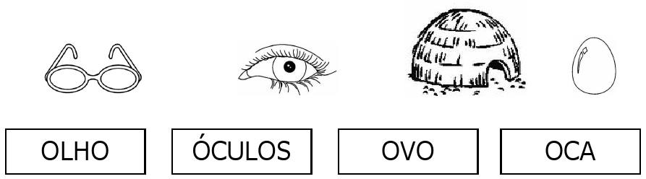
6-OBSERVE AS IMAGENS ABAIXO. PINTE AS FIGURAS CUJO O NOME COMEÇAM COM A LETRA O.
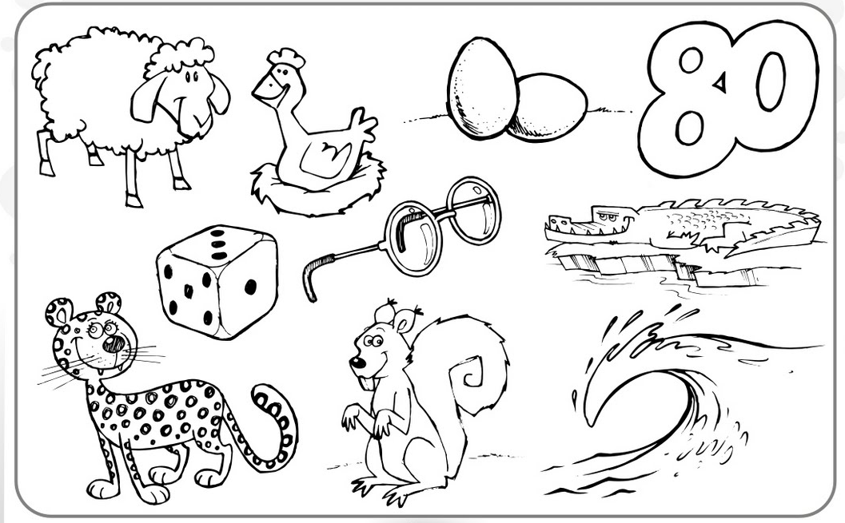
7-AGORA ESCREVA NAS LINHAS ABAIXO O NOME DAS FIGURAS QUE VOCÊ PINTOU. RECORTE PALAVRAS COMEÇADAS COM A LETRA “O” DE REVISTAS E COLE-AS DENTRO DA LETRA O ABAIXO.
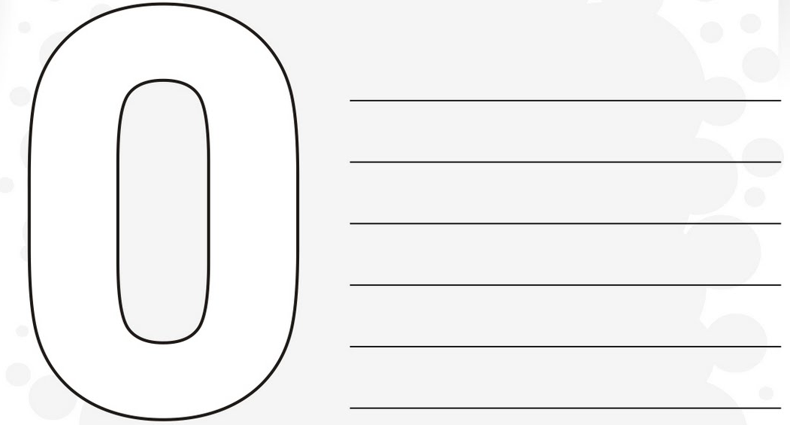

6-PROJETO EDUKATU. REALIZAR A ATIVIDADE N° 07.
EMEIEF BAIRRO TAQUARA BRANCA
HORTOLÂNDIA: 09 DE SETEMBRO DE 2021.
HOJE É QUINTA FEIRA.
(CONTEÚDO A SER TRABALHADO NO DIA: MATEMÁTICA).
1-LEITURA DIÁRIA: POESIA.
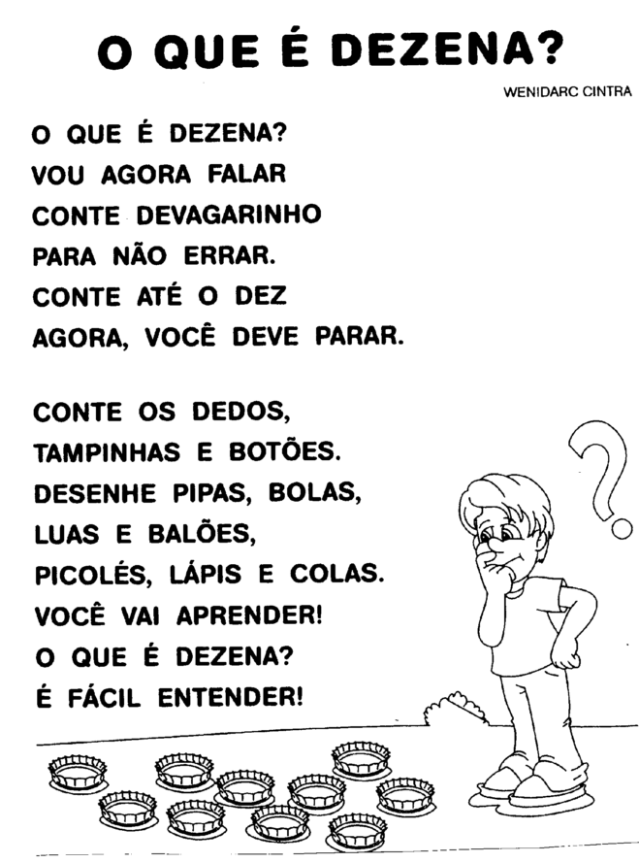
2-OBSERVE A ORDEM NUMÉRICA ABAIXO. PINTE SOMENTE O NÚMERO QUE ESTÁ FORA DA ORDEM.
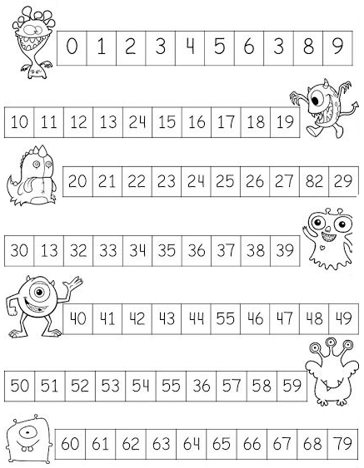
3-OS LÁPIS FORAM AMARRADOS EM GRUPOS DE 10 UNIDADES (UMA DEZENA) E RESTARAM ALGUNS LÁPIS SOLTOS (UNIDADES). OBSERVE OS DESENHOS E COMPLETE AS TABELAS.
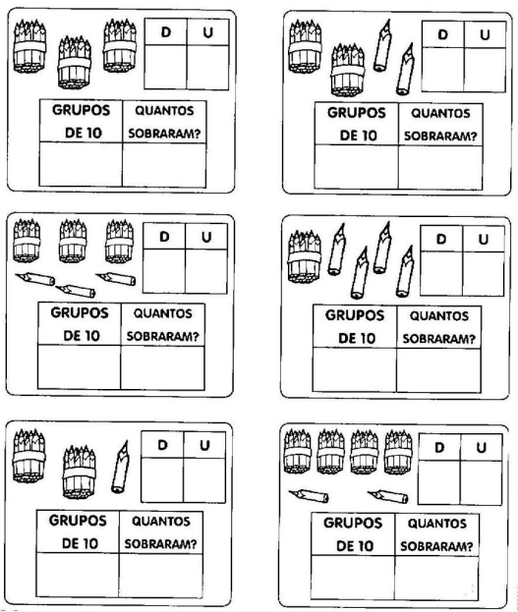4-CONTE. REGISTRE AS QUANTIDADES E RESOLVA AS ADIÇÕES.
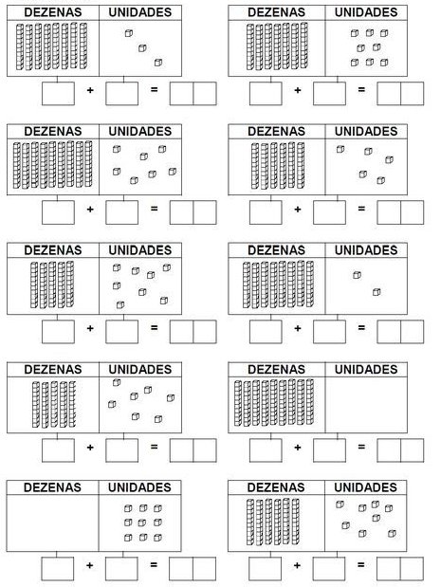
EMEIEF BAIRRO TAQUARA BRANCA
HORTOLÂNDIA: 10 DE SETEMBRO DE 2021.
HOJE É SEXTA FEIRA.
(CONTEÚDO A SER TRABALHADO NO DIA: PORTUGUÊS E MATEMÁTICA).
1-LEITURA DIÁRIA: PARÓDIA.
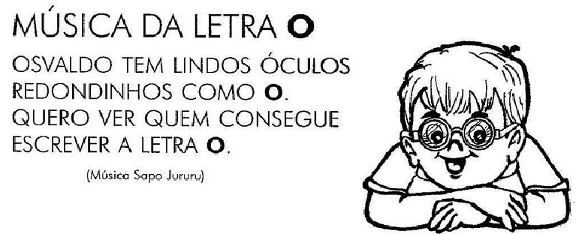
2-ESCREVA ABAIXO, PALAVRAS QUE TENHAM A LETRA “O” NO INÍCIO, NO MEIO E NO FINAL DA PALAVRA.
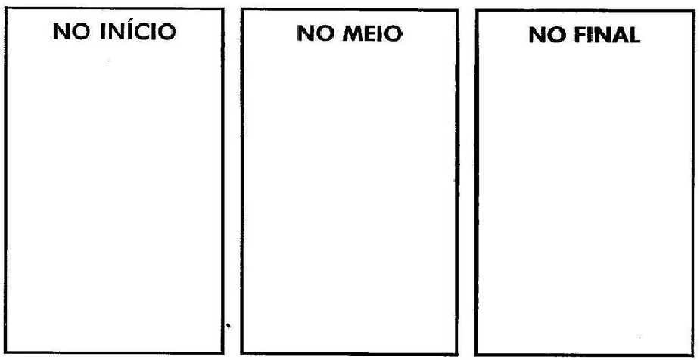4-EM SEU CADERNO, COPIE AS PALAVRAS ABAIXO. ESCOLHA DUAS PALAVRAS E FORME FRASES. LEMBRE-SE DE FAZER O CABEÇALHO E SEU NOME COMPLETO.
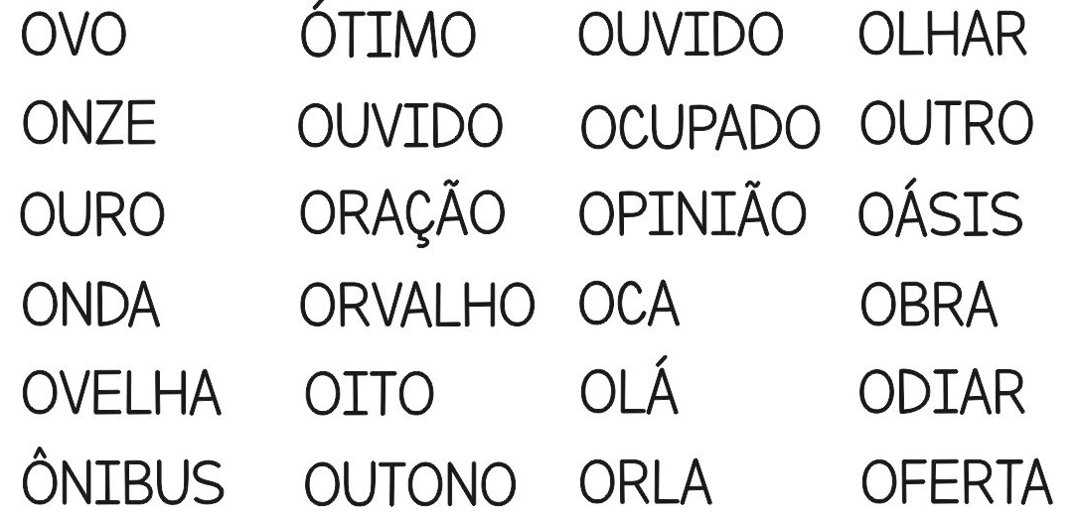
5-LIGUE OS PONTOS E PINTE O DESENHO.
6-PINTE OS QUADRADINHOS DE ACORDO COM A QUANTIDADE.
